Cценарій
Спортивне свято

Під маршову музику в залу заходять учасники. Команди дітей і батьків шикуються в шеренгах. За ними йдуть решта дітей. Команди шикуються одна навпроти одної. Діти, котрі не в команді, декламують слова.
Ця планета неозора У суботній ранній час
Називається Земля. Розбудило сонце нас.
Є на ній моря і гори, Тільки чути з краю в край:
І поля. - Гей! Зарядку починай!

На планеті цій зростає Ряд за рядом по порядку
Життєрадісний народ. Йдуть спортсмени на зарядку.
Любить спорт він Трошки вищі від землі
І не знає ще турбот. Фізкультурники малі.
Усі: Ми зі спортом дружимо.
Виростаєм дружніми.

Будуть з нас і альпіністи,
І завзяті футболісти,
І жокеї, і плавці,
Фехтувальники й гребці!
Усі: Бо зі спортом дружимо.
Виростаєм дружніми.
Учитель: Ми з вами вирушаємо у країну Знань. По дорозі зустрінемося з труднощами й радощами шкільного життя. Для подолання всіх перешкод потрібно бути здоровими, міцними і витривалими. А для цього треба займатися спортом, робити ранкову гімнастику, загартовуватися. Тому я щиро вітаю вас на нашому спортивному святі. Всі ви візьмете участь у змаганнях, хтось здобуде перемогу, а хтось зазнає поразки. Але головне, що всі ми зібрались у цій залі. Нас об'єднав спорт.
Мені приємно представити вам учасників змагань:
Родина Іванчишин. Наталя і мама Наталі пані Марія і т. д.
- Команди! Привітайте одна одну. (Привітання команд.)
- Команді батьків фізкультпривіт!
- Команді дітей фізкультпривіт!
ЗМАГАННЯ
1. Естафета
Біг з м'ячем (добігти до стіни, торкнутися м'ячем, повернутись і передати м'яч іншому учасникові).
2. Слалом
- Що це за вид спорту? (Маневри на лижах між палицями.)
- Ви маєте маневрувати між кеглями, як це роблять досвідчені лижники. (Кожен учасник маневрує між кеглями, передає естафету іншому.)
3. Триніжка
- Всі ви знаєте тварину сороканіжку. А у нас буде триніжка. (Одягається резинка на ноги двох учасників (в одного — ліва, у другого — права). Вони "трьома" ногами мають оббігти прапорець.)
4. Конкурс глядачів
1) Види спорту. (Називають якомога більше видів спорту.)
2) Хто довше прострибає на скакалці? (Спочатку діти, потім до рослі.)
5. Передача м'яча
(Команда стає у колону, руки над головою, передають м'яч один одному, останній гравець підбігає вперед.)
Учитель: А зараз для вас показові виступи досвідчених спортсменів.
(Танець зі стрічками. Можуть виступати старшокласники.)
6. Біг у мішках
- Кота в мішку бачили? А маму?
(Прострибати у мішку до зазначеного місця і повернутися.)
(Пісня "Дорослі і діти".)
7. Конкурс для татусів
Поміряємося силами.
(Перетягування каната. По 4 учасники декілька разів перетягують канат.)
8. Паротяг
- Я - паротяг, а ви - вагони.
Починаєм перегони.
(Біжить один учасник, оббігає прапорець, повертається і бере за руку наступного гравця. Біжать удвох, потім беруть третього, четвер того і т.д.)
9. Підсумок
Нагородження "медалями".
10. Аеробіка
- Спорт — не лише сила, а й краса.
Подивіться виступ учнів 1 класу, майбутніх олімпійських чемпіонів з аеробіки.
Учитель: На сьогоднішніх змаганнях усі витратили чимало сил, енергії, отримали заслужені нагороди. Поки що ці медалі солодкі, але цілком можливо, що саме з нашого класу хтось отримає справжні олімпійські медалі і прославить наше місто (село) і Україну.
(Пісня "У здоровому тілі - здоровий дух".)
Під звуки маршу всі організовано виходять із зали.
Додаток:

ТАНЕЦЬ ЗІ СКАКАЛКАМИ
У танці беруть участь 8 дівчаток.
Музичний розмір 2/4. Вихідне положення: дівчатка шикуються у дві лінії. У першій лінії стоять чотири дівчинки обличчям одна до одної на відстані восьми кроків. Умовно назвемо їх "першими". В обох руках вони тримають скакалку, опустивши її донизу.
У другій лінії стоять чотири дівчинки обличчям до керівника на відстані двох кроків одна від одної. Скакалку вони тримають в обох руках, закинувши її за спину. Умовно назвемо їх "другими". Ноги в шостій позиції.
Опис танцю
Перша фігура
Музичний супровід №1
1-12-й такти. "Другі" дівчатка рухаються вперед між "першими", перестрибуючи через скакалку (рис. 1).
13-16-й такти. Виконуючи легкий біг з правої ноги, вони рухають ся на місця "перших" дівчаток, які в цей час, виконуючи галоп, від ступають назад і стають у лінію обличчям до керівника (на місце дівчаток другої лінії). Скакалки закинуті за спину. Ті, що стоять правим плечем до керівника, починають рух з лівої ноги, решта - з правої (рис. 2).
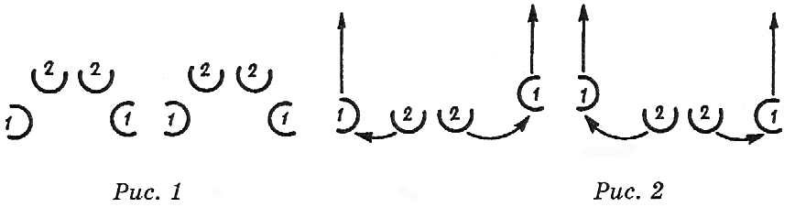

Друга фігура
Музичний супровід №2
1-16-й такти. Повторюють рухи 1-16 тактів першої фігури, тільки тепер рухи "других" дівчаток виконують "перші", а рухи "перших" -"другі" (рис. 3). На 16 такт дівчатка шикуються в дві колони, по чотири дівчинки в кожній, обличчям до глядача.
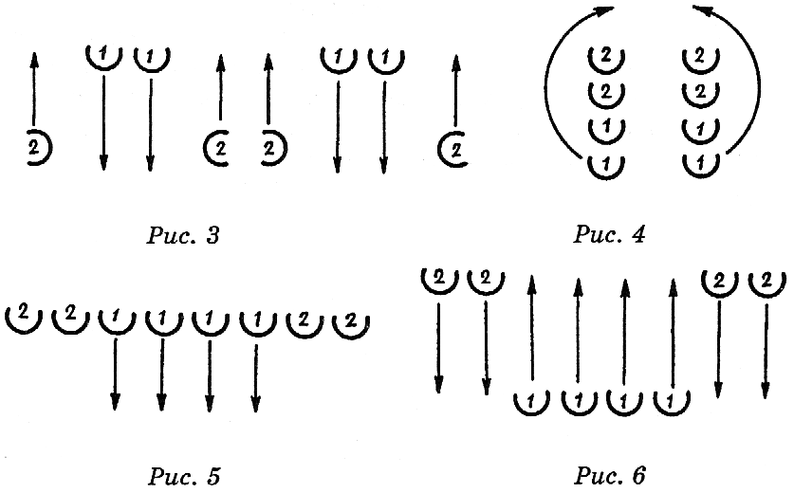

Третя фігура
Музичний супровід №3
1-8-й такти. Обидві четвірки рухаються по маленькому колу, виконуючи кроками ритмічний рисунок. Одночасно з кроком на кожну чверть такту вони вдаряють ручками скакалки (рис. 4). Описавши повне коло, дівчатка на кінець 8 такту зупиняються і утворюють лінію обличчям до глядача.
9-12-й такти. Чотири "перші" дівчинки, що стоять у центрі лінії, рухаються вперед, перестрибуючи через скакалку, одночасно "другі" дівчатка на місці виконують маленькі підскоки (два підскоки на кожний такт) (рис. 5).
13-16-й такти. "Перші" дівчатка спиною відступають назад, виконуючи один крок на кожну чверть такту, починаючи з правої ноги. Одночасно вперед рухаються "другі" дівчатка, перестрибуючи через скакалку з правої ноги (рис. 6).

Четверта фігура
Музичний супровід №4
1-4-й такти. Дівчатка на місцях стрибають через скакалку (один стрибок на кожну чверть такту).
5-8-й такти. Повертаються по маленькому колу за годинниковою стрілкою, перестрибуючи через скакалку з правої ноги (рис. 7).

П'ята фігура
Музичний супровід №1
1-16-й такти. Дівчатка, перестрибуючи через скакалку з правої ноги, поступово шикуються одна за одною в коло. Не припиняючи руху, просуваються по колу проти годинникової стрілки, потім перешиковуються в діагональну лінію і на закінчення музики зупиняються (рис. 8).
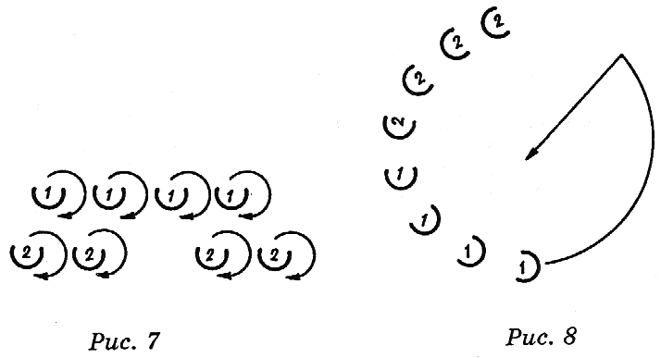
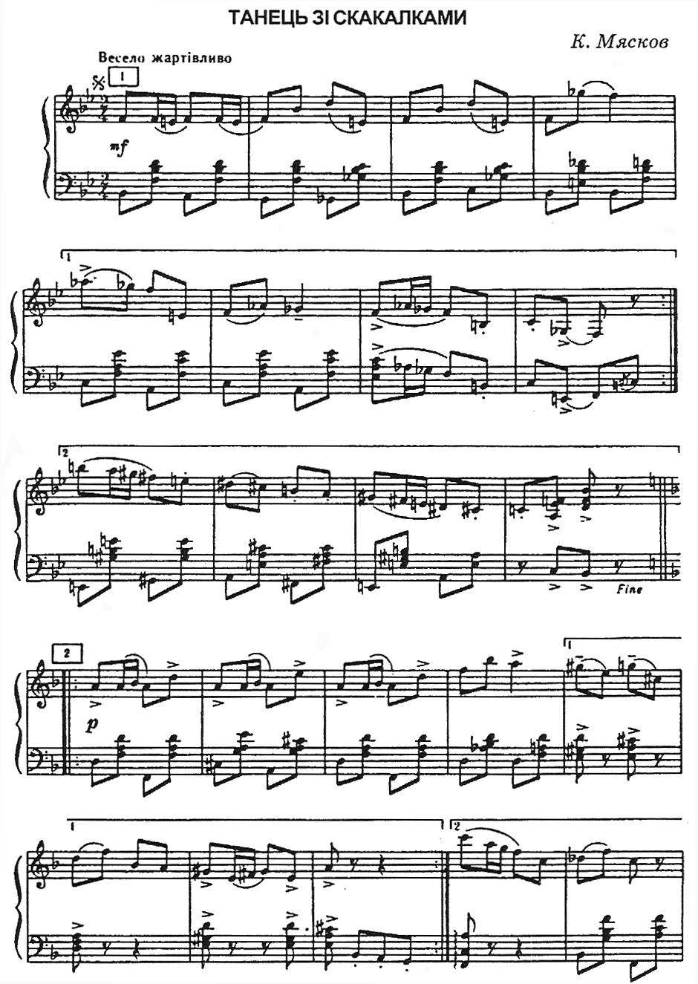
У ПОДОРОЖ ЗА СИНІМ ПТАХОМ
Сценарій новорічної казки. Казка розрахована на 34 дійові особи (на всіх учнів класу). Деяких дійових осіб можна вилучити або додати інших, більш знайомих дітям.

Підготовка до свята
1. Найбільше слів у головних героїв Оленки та Василька; Дюймовочка та Червона Шапочка мають співати.
2. Підготувати костюми кожному персонажеві.
3. Дібрати магнітофонний запис для виходу кожного або деяких персонажів.
4. Доцільно дібрати фонограми пісень з мультиплікаційних фільмів "Чіп і Дейл", "Команда Р", "Бременські музиканти", "Буратіно".
Реквізит: 3 вудочки для котів та маленькі відра; діамант (будь-який гарний камінь або зробити з фольги); книга; ролики для Петрика П'яточкіна.
Дійові особи:
Василько - хлопчик кіт Леопольд Мальвіна
Оленка — дівчинка Кіт у чоботях лисиця Аліса
дідусь Василька Отаманша кіт Базиліо
Чарівниця Пірати Карабас-Барабас
Синій птах Буратіно Дюймовочка
Червона Шапочка Малюк Джеймс
Петрик П'яточкін Карлсон Джесіка
Мяут Френкен Бок Чіп
Дракон Еш Дейл
Снігова королева Пікачу Гаєчка
Герда
1 дія
Учитель: Відкладіть усі ви справи,
Балачки, пусті забави.
Зручно сядьте ви, будь ласка,
Бо прийшла у гості казка!
(Звучить музика. На сцену виходить дівчинка з книгою. Читає. Виходить хлопчик.)
Хлопчик: Доброго дня, Оленко. Що це ти читаєш? Ходімо гуляти.
Дівчинка: Це дуже цікава книга про Синього птаха. От якби нам знайти його!
(Виходить дідусь.)
Дідусь: Доброго дня, Васильку!
Дівчинка: Дідусю, дідусю, а чи є насправді Синій птах? Хлопчик: Розкажіть, будь ласка!
Дідусь: За синіми морями, за високими горами є чарівний ліс. Серед лісу всіма барвами світиться галявина. Тут і живе Синій птах. Синій птах - символ щастя, мрії, казки. Але дорога туди далека, важка й небезпечна.
Хлопчик: Дідусю, відпустіть Оленку.
Дівчинка: Ми хочемо знайти птаха щастя, щоб стали щасливими всі люди.
Дідусь: Ну що ж, спробуйте. Бережіть себе.
(Дідусь виходить. Звучить музика.)
Хлопчик: Попереду далека в нас дорога. Нелегко буде стежку віднайти. Дівчинка: Як би в пригоді стала Чарівниця! Вона вказала б шлях нам до мети.
(Під мелодію входить Чарівниця.)
Чарівниця: Чула я промову вашу.
Ви шукали не мене?
Я готова, в допомогу
Діамант візьміть оцей.
Він не раз вам допоможе,
Коли будете в журбі.
Не сумуйте, любі друзі,
Йдіть сміливо до мети.
Лиш подайте знак тривоги,
Враз прийду на допомогу.
А тепер рушайте в ногу.
Шлях далекий! У дорогу!
(Дає діамант. Діти виходять.)
ІНТЕЛЕКТ-ШОУ “ЕРУДИТ”

План підготовки
1. Виготовити костюми клоуна та робота.
2. Приготувати реквізит:
- 12 бейджиків з іменами дітей та батьків;
- 30 картинок з картинного словника.
3. Плакат для конкурсу ТЕМА:
Математика
Українська мова
Читання
Я і Україна
Фізкультура
Музика

- 6 карток з прикладами;
- 6 фломастерів;
- табло для показу кількості балів (6 штук).

Олімпіада "ЕРУДИТ"
(відбіркова для всього класу)
За кожну правильну відповідь нараховується 1 бал.
1. Яка країна найбільша у світі?
Китай Україна Росія США
2. Що таке Рим?
місто річка гора фільм
3. Який вид транспорту працює без електроенергії?
трамвай метро автобус тролейбус
4. З чого роблять скло?
глина пісок слюда лід
5. Який з місяців має 31 день?
квітень липень вересень листопад
6. Яка газета видається у Києві?
"Факти" "Високий замок"
"Подільські вісті" "Новини Волині"
7. Скільки людей тягнуло ріпку?
3 4 5 6
8. Яка з цих рослин трав'яниста?
калина яблуня евкаліпт банан
9. Що не роблять з пшениці?
борошно плов манку кутю
10. На якому материку знаходяться Єгипетські піраміди?
Південна Америка Африка
Азія Європа
11. У якій країні найбільша кількість населення?
Китай Франція США Росія
12. Хто з письменників був учителем?
Т. Шевченко І. Франко
В. Сухомлинський О. Пушкін
13. Що таке біатлон?
музичний твір вид спорту танець рослина
14. Яке дерево навесні розпускається останнім?
береза верба дуб яблуня
15. Який музичний інструмент має найменшу вагу?
рояль баян контрабас скрипка
16. У якій спортивній грі найбільший м'яч?
баскетбол теніс гандбол футбол
17. Хто був першим президентом України?
В. Хмельницький Л. Кучма М. Грушевський Б. Єльцин
18. Зі скількох років можна їздити на велосипеді по проїжджій частині дороги?
10 13 14 16
19. У скільки років отримують паспорт?
15 16 18 20
20. Алла Мазур - ведуча телепередачі:
"Без табу" ТСН "Сніданок з 1+1" "Імперія кіно"
21. Який голос найнижчий?
сопрано тенор бас альт
22. Що тато Карло подарував Буратіно?
ключик поліно театр азбуку
23. Яка ягода найбільша?
смородина кавун вишня апельсин
24. Яка річка найдовша у світі?
Дніпро Волга Ніл Амазонка
25. Як називали розбійників на морі?
ковбої пірати лакеї тореадори
26. З якою країною Україна межує на півдні?
Польща Угорщина Росія Туреччина
27. Як називається місце гри в теніс?
ринг трек корт батут
28. Який автомобіль випускають в Україні?
"Ауді" "Таврія" "Мерседес" "Жигулі"
29. Що таке фунікулер?
хвороба професія транспорт камінь
30. Хто написав картину "Мона Ліза"?
Куїнджі Наконечний
Айвазовський Леонардо да Вінчі
31. Яке прізвище актора, що зіграв роль Б. Хмельницького у фільмі "Вогнем і мечем"?
Боярський Степанков Ступка Сталлоне
32. Як називається прикраса, що її носять на голові?
кольє діадема браслет кулон
33. Що таке плахта?
одяг взуття інструмент головний убір
(6 переможців олімпіади беруть участь в інтелект-шоу разом зі своїми батьками.)

Сценарій свята
(Під музику учні класу виходять на сцену.)
Ми про все на світі
Хочемо дізнатись,
А тому старанно
Будемо навчатись.

Дзвоник нам вже дав сигнал:
Працювати час настав.
Тож і ти часу не гай –
Працювати починай.

Добре вчитись - це не значить,
Що не можна гратись в м'ячик.
Все встигає той зробити,
Хто уміє час цінити.

Дуже легко й дуже просто
Перегнати тата зростом!
Та щоб схожим стать на тата,
Треба ще й розумним стати.

Ми молоді, уперті,
За нами - майбуття.
В усьому буде перший,
Хто творить сам життя.
Всі Незнайки, Поспішайки
Хай завчать оці слова:
"Невезіння від невміння
Та від поспіху бува".

Починати й не кінчати
Нам усім не до лиця,
Бо уміння без терпіння –
Наче казка без кінця.

Свої здібності і сили
Розвиваймо раз у раз.
Будем пильні у науці,
Будем чемні у ділах!

Знання - це гість, а розум - це хазяїн,
У добрій спілці треба жити їм.
Хто має розум та багато знає,
Той буде завше сильним і міцним!

А сила, що без розуму, - недужа,
Бо все робити буде навмання.
Тож для творіння, для роботи, друже,

Виховуй розум і бери знання!
(Учні займають свої місця в залі.)
Учитель: Сьогодні свято інтелекту. Гра "Ваше слово, ерудити!" для ерудованих, кмітливих дітей та їхніх батьків. Учасники гри — переможці відбіркової класної олімпіади "Ерудит".

Перший тур
(Учасники виходять на сцену й займають місця за своїми стола ми, на яких є табло, де виставлятимуться бали.)
Учитель: Гра проходитиме в 3 тури.

Перше завдання "ТЕМА"
(Учасники обирають одну із тем.)
- Математика
- Українська мова
- Читання
- Я і Україна
- Фізкультура
- Музика
(Учитель зачитує питання. За кожну правильну відповідь учень одержує 1 бал. Якщо на всі питання дані правильні відповіді, то дається додатковий бал.)
Можливі варіанти запитань:

Математика
- Як називаються числа при додаванні?
- Скільки всього цифр?
- Назви різницю чисел 70 і 20.
- Як називається сума сторін прямокутника?
- Скільки дециметрів в 1 метрі?

Українська мова
- Скільки букв в українському алфавіті?
- Як називається кома, що ставиться в середині слова?
- Назви три види речень за метою висловлювання.
- Як називається знак, який показує, що речення треба читати з підвищеною інтонацією?
- Як називається спільна частина споріднених слів?

Читання
- Як називається людина, що пише оповідання?
- Пригадай назву будь-якого розділу з підручника "Читанка".
- Який письменник був учителем у початкових класах?
- Як називається поетичний твір усної народної творчості, за допомогою якого обирають ведучого у грі?
- Назви письменника-казкаря.

Я і Україна
- Назви столицю нашої держави.
- Що є гербом України?
- Як називаються гори в Україні?
- Як звали сестру засновника Києва?
- Яка країна найбільша у світі?

Фізкультура
- Як називається спортивна гра, коли ногами забивають м'яч у ворота?
- Як називається місце, що від нього стартують учасники бігу?
- Хто був видатним тренером київського "Динамо"?
- Як називається взуття для гри в хокей?
- Назви три види спорту, крім футболу, де використовується м'яч.

Музика
- Як називаються знаки, за допомогою яких записують мелодію?
- Як називають 5 лінійок, на яких пишуть ноти?
- Хто написав дитячу оперу "Коза-Дереза"?
- Як називається людина, що пише музику?
- Назви німецького композитора, який написав п'єси "Сміливий вершник" і "Веселий селянин".

Друге завдання "РОЗВ'ЯЖИ ПРИКЛАД"
Учитель: Кожен учасник отримав картку з прикладом, який він має розв'язати за одну хвилину. (12 - 5 + 28 - 11) : 3 : 2 • 7
(За правильний розв'язок учасник отримує 1 бал.)

Третє завдання "ВІДГАДАЙ МАЛЮНОК"
(Для цього завдання використовуються малюнки з малюнкового словника. Для кожного учасника добирається 5 малюнків.)
Учитель: У цьому конкурсі учням будуть допомагати їхні батьки. Прошу всіх учасників зайняти місця в залі, а на сцену запрошую першого учасника разом з мамою (татом).
(Мама займає місце у кріслі, за яким стоїть учитель, а навпроти - дитина, яка бачить малюнок, що показує вчитель, і коментує його для мами. Бал зараховується, якщо мама назвала правильно малюнок. Кожному учасникові відводиться одна хвилина.)
Учитель: Перший етап Інтелект-шоу завершений.
(Два учасники, в яких найменша кількість балів, вибувають з гри. Вони нагороджуються грамотами за перемогу в класній олімпіаді "Ерудит" та подарунками.)
Учитель: Щоб учасники і глядачі трішки відпочили, пропонуємо вашій увазі сценку "Боба і Сергій".

Другий тур
Учитель: Розпочинаємо другий етап Інтелект-шоу. У другому турі буде два конкурси. Перший з них -"ОРАТОР". Після хвилини міркувань ви маєте пояснити глядачам "Для чого вчитися?"
(Цей конкурс оцінює завуч або хтось із учителів за п'ятибальною системою.)
Учитель: Наступний конкурс "ПРИРОДОЗНАВЕЦЬ". У конкурсі вам пропонується на аркуші паперу за 1 хвилину написати всіх тварин, що залягають на зиму в сплячку.
(За кожну правильно названу тварину дається 1 бал.)
(Два учасники з найменшою кількістю голосів вибувають і нагороджуються грамотами та призами.)

Третій тур
Учитель: Конкурс "ДУЕЛЬ".
(Хто знає відповідь, той швидко піднімає руку.)
- Як називається річка, що протікає у вашій місцевості?
- Хто був першим президентом України?
- Чиє ім'я носить світова книга рекордів?
- Хто був першим космонавтом у світі?
- Хто був першим космонавтом в Україні?
- Як називається сплющене коло?
- У якій країні найбільше людей?
- Як називається копіювальний прилад?
- З якої рослини роблять шоколад?
- Яка "тварина" живе в комп'ютері?

Нагородження
(Пісня допитливих.)

